**Роль школьного музея в патриотическом воспитании.**

**Автор: Учитель истории МБОУ Селятинский СОШ №2 Наро-Фоминского района Московской области Ширшова Ирина Борисовна.**

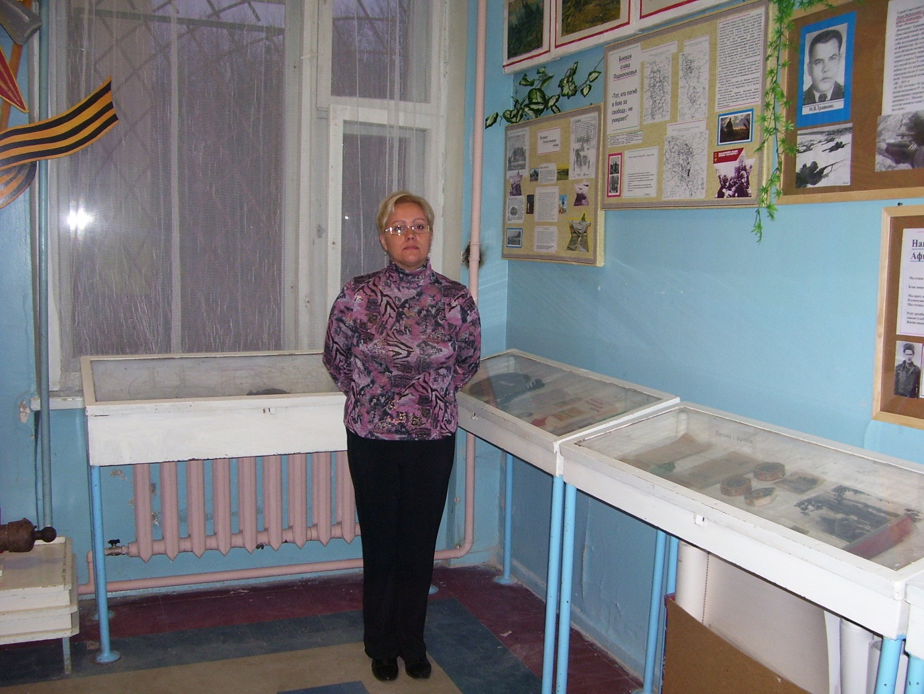

**Учитель истории Ширшова Ирина Борисовна**

Ключевым условием жизнеспособности государства, консолидирующей силой, способствующей духовному единению народа, является патриотизм. Патриотизм составляет основу национального самосознания. Он выражается в любви и преданности к своей Родине, родной земле и своему народу, его истории, культуре. Актуальность патриотической проблематики присуща не только современности. Она привлекала большое внимание мыслителей-философов. Ученых, политических деятелей, педагогов на протяжении всей истории человечества. Патриотизм связан с историческим прошлым. История свидетельствует, что благодаря патриотизму народа России удавалось выходить из самых тяжелых ситуаций в сложный период своей истории ( Смута, Отечественная война 1812 года, Великая Отечественная война). История многому учит. Это- коллективная память народа. Поле деятельности педагогов и воспитателей в этом направлении огромно. Это означает, что нам россиянам, исключительно важно, каким будет человек будущего. Нам есть чем гордиться, есть о чем рассказывать детям. Тем более, что арсенал форм и методов работы в этом направлении велик, и не стоит им пренебрегать. Одной из форм работы по патриотическому воспитанию является создание школьного музея.

Функции музея:

- документирование истории культуры и природы родного края, России путем выявления, сбора, изучения и хранения музейных предметов;

- осуществление музейными средствами деятельности по воспитанию, обучению, развитию, социализации обучающихся;

- организация культурно-просветительской, методической, информационной и иной деятельности, разрешенной законом;

- развитие детского самоуправления.

Музей- большой помощник в обучении и воспитанию учащихся. Он учит любить наш родной край. Школьный музей способствует развитию творческой самостоятельности и общественной активности учащихся в процессе сбора, исследования, обработки, оформления материалов. Школьный музей призван способствовать расширению кругозора. Основная функция школьного музея- образовательно-воспитательная.

В последнее десятилетие усиливается интерес к истории родного края, активно разрабатываются и реализуются регионарные и местные краеведческие программы. Это находит свое отражение в организации различных видов краеведческой образовательной деятельности: работе факультативов, кружков, поисковых отрядов, групп, клубов и других объединений в учреждениях образования; активном участи в программе туристское -краеведческого движения обучающихся Р.Ф. «Отечество», в системе всероссийских массовых мероприятий туристско- краеведческой направленности. Участники движения « Отечество»- школьники и педагоги совершают экскурсии, походы и экскурсии по родному краю, местам ратной славы; ведут описание памятников истории, культуры и природы; оказывают посильную помощь в их сохранении и реставрационных работах; собирают свидетельства о событиях местной истории и людях; пропагандируют материалы поисково- исследовательской работы в печати, на радио и телевидении. Вместе с тем многие музеи образовательных учреждений продолжают испытывать организационно- методического и материального обеспечения.

Наш музей был создан в 1981 г. Организатором стал учитель физкультуры Юдин Александр Федорович. Долгие годы Александр Федорович занимался тяжёлой атлетикой.

Ему мы посвятили первый стенд. Гордостью нашего музея являются стенды « Учителя нашей школы – участники Великой Отечественной войны». Есть письмо, которое было послано в 1944 фронта учителем истории своей матери. В нём рассказывается о том, что победа будет скорой. Есть воспоминания участников Великой Отечественной войны.

В музее собраны подлинные документы Великой Отечественной войны. Есть даже рабочая тетрадь по алгебре и дневник ученика 9-го класса Филькина, солдатские каски, прострелянные пулями.

Недаром говорят, что лучше один раз увидеть, чем сто раз услышать. И перед ребятами не просто музейные экспонаты- за ними стоят солдаты, которые много лет назад держали эти вещи в руках, пользовались ими. Наша школа учувствует в конкурсах, посвященных Великой Отечественной войне. У нас есть почетные грамоты. Никакие беседы не могут дать больше в смысле патриотического воспитания, национального самосознания, гордости за то, что совершили наши деды.

Школьный музей не должен являться самоцелью. Он лишь звено в единой цепи, часть образовательно- воспитательной системы и выполняет только присущие ему функции. Музей не может заменить урок. Он лишь дополняет учебную и воспитательную работу, насыщая её историко-краеведческим содержанием. Из многочисленных форм работы следует выбрать только те, которые могут войти в структуру работы каждой конкретной, отдельно взятой школы. Овладение основами музейного дела, знакомство со спецификой различных ремесел, народных промыслов в процессе краеведческих изысканий оказывает определенное влияние на профессиональную ориентацию учащихся. Нередко ученики, занимавшиеся военно-историческими краеведческими изысканиями, становятся профессиональными военными, пожарными, работниками правоохранительных органом. Важное место в жизни подростка занимает школа, которая как сложный социальный организм отражает характер, проблемы, противоречия общества и в значительной степени благодаря своему воспитательному потенциалу определяют ориентацию конкретной личности. Этот потенциал школы может быть реализован лишь при соответствующих условиях, которые позволяют наиболее результативно формировать гражданственность подростков. Среди множества условий одно из важнейших- умение педагогов управлять процессом воспитания юных граждан дифференцированных на диагностической основе с учетом их индивидуально-возрастных особенностей. Правильное воспитание-это наша счастливая старость, плохое воспитание- это наше будущее горе, это наша вина перед другими людьми, перед всей страной. Существующая практика музейного дела выявила необходимость соблюдения в данном виде деятельности следующих принципов:

Систематическая связь с уроками, со всем учебно-воспитательным процессом.

Поведение научного и учебно-исследовательского поиска, включающего в себя краеведение как базу развития и деятельности школьного музея.

Использование научного и учебно-воспитательном процессе разнообразных приемов и форм учебной и внеурочной работы музейных уроков, школьных лекций, семинаров, научно-практической конференций, поисковой и проектной деятельности, шефской помощи ветеранам и др.

Опора музейной деятельности на предметные кружки и факультативы, элективные курсы.

Самостоятельность, творческая инициатива учащихся, выступающая важнейшим фактором создания в жизни музея.

Помощь руководителю музея, Совету музея со стороны учительского коллектива, ветеранов педагогического труда.

Связь с общественностью, с ветеранами труда и войны, ветеранами локальных войн, ветеранами педагогического труда.

Обеспечение единства познавательного и эмоционального начал в содержании экспозиций, проведении экскурсий, во всей деятельности музея.

Строгий учёт, правильное хранение и экспонирование собранных материалов.

Организация постоянных связей с государственными музеями и архивами, их научно-методическая помощь школьным музеям.